中国航空学会高级会员申请表
会员证编号：
姓名 |  |  |  |  |  |  | 性别 |  |  |  |  | 民族 |  |  | 出生年月 |  |  |  |  |  | 一寸照片
职称 |  |  |  |  |  |  | 技术级别（限部队) |  |  |  |  | 是否  博导 |  | □是  □否 | 所属省市、分会
学历 |  |  |  |  |  |  | 专业 |  |  |  |  |  |  |  | 所属系统
本会任职 |  |  |  |  |  |  |  |  |  |  |  |  |  |  | 社会职务
工作单位 |  |  |  |  |  |  |  |  |  |  |  |  |  |  | 职务 |  |  |  |  |  | 党派
电话 |  |  |  |  |  |  |  | 手机 |  |  |  |  |  | 传真 |  |  |  |  | 电子信箱
参加学术组织 |  |  |  |  |  |  |  |  |  |  |  |  |  |  |  |  |  |  | 任职情况
掌握何种外语 |  |  |  |  |  |  |  |  |  |  |  |  |  | 现在从事工作
通讯地址 |  |  |  |  |  |  |  |  |  |  |  |  |  |  |  |  |  |  | 邮 编
主要专业学历及工作经历
主要科研成果
主要专著、论文
推荐人意见 |  |  | 签名 |  |  |  |  |  |  |  |  |  | 推荐人意见 |  |  | 签名
本人签字 |  |  |  |  |  | 所在单位意见 |  |  | 年 月 日  （盖 章） |  |  |  |  |  |  |  | 省市学会或分会意见 |  |  | 年 月 日  （盖 章）
填表说明：
1、所属系统：分为中航工业、民航、空军、海军、陆航、航天、航空高等院校、工信部、体育总局、其他。
2、会员证号由总会或省市航空学会统一编号
3、此表需要进行电脑录入，请在填表时字迹一定要清晰。

中国航空学会简介
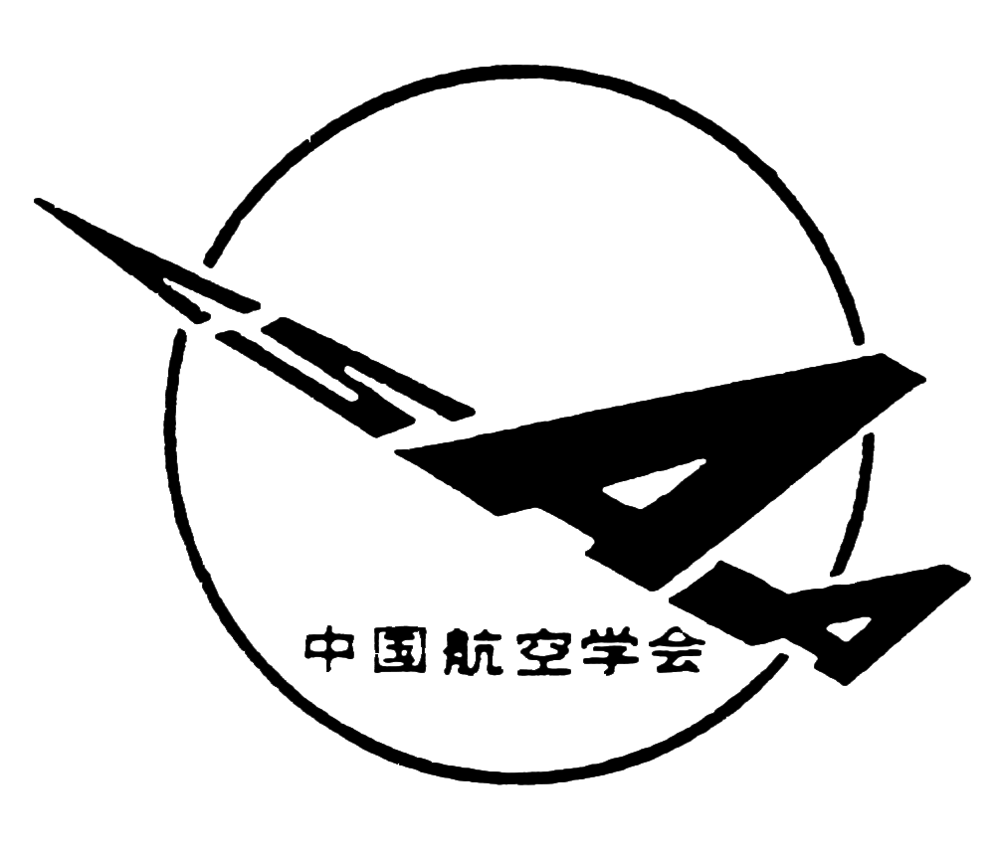
中国航空学会是由航空航天科学技术工作者自愿结成并依法登记成立的全国性、学术性、非营利性的法人社会团体，成立于1964年2月。中国航空学会是中国科学技术协会（CAST）的成员，并是代表中国航空科技界参加国际航空科学理事会（ICAS）的全权团体会员。
中国航空学会的主要业务范围是：开展各种类型的国内外学术交流活动和技术考察活动；围绕国家经济建设和国防建设中的重大科技项目开展决策论证、提出政策建议、进行科技咨询服务；推荐奖励优秀科技成果、学术著作和优秀科技人才，反映科技工作者的意愿和要求，维护他们的合法权益；积极开展国际间、地域间的民间科技交流活动；发展同国外科技团体及科技人员的友好交流；普及航空科学技术知识，开展青少年科技教育活动；管理和组织在职科技人员的技术培训工作；组织各种类型的航空科普、产品展览活动；编辑出版学术刊物、科学刊物、论文集、相关音像制品及其它技术资料，组织撰写学术著作和科普读物。
中国航空学会目前有单位会员156家，个人会员3万余名，根据活动需要成立了35个专业委员会（分会），全国有18个省（市、区）成立了航空学会，在中国航空学会的指导下开展工作。

高级会员入会须知
（一）条件：
在航空领域做出贡献的教授、研究员、研究员级高级工程师及其他相当高级专业技术任职资格的专家、学者，可申请高级会员。
（二）入会程序：
1. 凡个人要求成为高级会员者，必须由本人填写《中国航空学会高级会员申请表》，经本会两名高级会员或分支机构、省（自治区、直辖市）航空学会推荐，报送学会组织工作部；
2. 学会组织工作部对各分会、专业委员会、省（区、市）航空学会或两名高级会员推荐的入会申请进行资格审查后，报组织工作委员会审核批准;
3. 高级会员每年审批1—2次，会籍由中国航空学会直接管理。
（三）义务和义务：
1. 有选举权、被选举权和表决权； 2. 对本会工作有批评建议权和监督权；
3. 有权参加本会有关活动，并享有本会服务的优先权； 4. 遵守本会章程；
5．执行本会决议和完成本会委托的工作； 6．积极参加本会各项活动；
7. 按规定交纳会费 8. 优惠获取总会出版的书刊、文集、音像制品等；
9. 凭会员证号码登陆中国航空学会网站的会员专区（学会网站http://www.csaa.org.cn）；
10. 免费获取学会主办的刊物《航空学报》、《CHINESE JOURNAL OF AERONAUTICS》、《航空动力学报》、《航空材料学报》、《航空工程技术进展》中的1种（自选），按发行价60%优惠订阅学会主办的《航空知识》、《航空模型》中的1种（自选）；
11. 参加总会直接经办的学术重点活动，凭会员证会务费予以优惠。
（四）会费标准和交纳办法：
200元/年/人，由中国航空学会按届（5年）直接收取。
（五）会员退会：
1. 会员有退会的自由，会员退会应书面通知学会，并交回会员证；
2. 会员一年不参加本会活动或逾期一年不按规定交纳会费者，视为自动退会；
3. 凡触犯刑律和严重违反学会章程者，经本会理事会或常务理事会表决通过，予以取消会籍。被剥夺政治权利者，其会籍自然取消。

（摘自中国航空学会会员管理条例）
中国航空学会联系方式：
办公地点：北京市朝阳区安外北苑2号院研究院楼
通讯地址：北京市761信箱2分箱中国航空学会 （邮编：100012） 传真：84923942
电话：综合部84924375，组织工作部84924385，国际部84923943，学术部84924389，科普部84924395
入会事宜请联系组织工作部。

